**LAPORAN MINI PROJEK**

**Penyiram Tanaman Otomatis Berbasis Arduino dengan**

**Sensor Kelembaban Tanah**

Laporan ini disusun untuk memenuhi tugas mata kuliah Mekatronika



Disusun Oleh :

Kelompok

1. Fatoni Ardiansyah 1801010

**POLITEKNIK NEGERI INDRAMAYU**

**Jl. Raya Lohbener Lama No. 8 Indramayu**

## **45252**

# Daftar Isi

Daftar Isi 1

BAB I 2

PENDAHULUAN 2

1.1 Latar Belakang 2

1.2 Rumusan Masalah 2

1.3 Tujuan 2

BAB II 3

ALAT DAN BAHAN 3

2.1 Arduino UNO 3

2.2 Pompa Air 3

2.3 Sensor Kelembapan Tanah 4

2.4 Sensor Ultrasonik 4

2.5 Kabel Jumper 4

2.6 Relay 5

BAB III 6

PERANCANGAN ALAT 6

3.2 Cara Kerja Alat 6

3.3 Gambar Rangkaian 6

3.4 Gambar Program 6

IV PENUTUP 7

4.1 Kesimpulan 7

Daftar Pustaka 8

# BAB I

# PENDAHULUAN

## Latar Belakang

Tumbuhan merupakan salah satu makhluk hidup yang membutuhkan air untuk perkembangan hidupnya. Tanah yang subur merupakan salah satu syarat agar tanaman dapat tumbuh dengan baik. Tingkat kesuburan dapat dipengaruhi dengan intensitas air yang dikandungnya. Namun, saat ini manusia masih mengalami kesulitan dalam hal penyiraman, karena harus dilakukan secara manual dan kurang mengetahui berapa banyak air yang dibutuhkan oleh tanaman. Oleh karena itu, dibuatlah sistem penyiraman air untuk mempermudah pekerjaan manusia dalam hal penyiraman tanaman.

Alat ini dibuat dengan fungsi untuk menyiram tanaman secara otomatis menggunakan sensor kelembaban tanah sebagai pendeteksi kelembaban tanah dan arduino uno sebagai otak program,sedangkan Android untuk menerima hasil kelembaban tanah berdasarkan pH tanah yang sudah di set sesuai kebutuhan tanaman, alat ini juga dilengkapi Rtc sebagai pengatur waktu jam dan tanggal pada alat, adapun relay sebagai pengatur pompa air, bluetooth disini sebagai penerima data dari arduino uno sesuai dengan program yang sudah di atur pada arduino uno apakah kelembaban tanah lembab atau basah sesuai dengan pembacaan dari sensor kelembaban tanah dalam bentuk nilai pada Android.

## 1.2 Rumusan Masalah

Permasalahan yang akan diselesaikan dalam proyek elektronika adalah:

1. Bagaimana cara menginisialisasi pompa air DC pada Arduino?
2. Bagaimana cara memperoleh data kelembaban tanah dan mengintegrasikannya dengan arduino?
3. Bagaimana cara mengaplikasikan alat ini ke peralatan rumah tangga dan industri rumahan?

## 1.3 Tujuan

1. Merancang sebuah Sistem Penyiram Tanaman Otomatis menggunakan MikrokontrollerArduino.
2. Mengetahui dan memahami mikrokontroller arduino secara umum, sensor yangdigunakan, serta komponen yang terdapat pada pembuatan alat.

# BAB II

# ALAT DAN BAHAN

## Arduino UNO

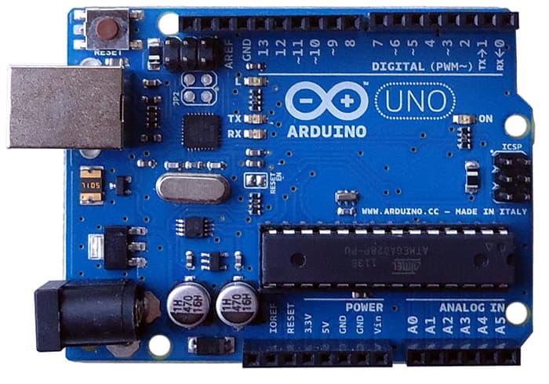Arduino UNO adalah board mikrokontroler berbasis ATmega328. Uno memiliki 14 pin digital input / output (dimana 6 dapat digunakan sebagai output PWM), 6 input analog, resonator keramik 16 MHz, koneksi USB, jack listrik, header ICSP, dan tombol reset. Uno dibangun berdasarkan apa yang diperlukan untuk mendukung mikrokontroler, sumber daya bisa menggunakan power USB (jika terhubung ke komputer dengan kabel USB) dan juga dengan adaptor atau baterai. Arduino Uno berbeda dari semua papan sebelumnya dalam hal tidak menggunakan FTDI chip driver USB-to-serial. Sebaliknya, fitur Atmega16U2 (Atmega8U2 sampai versi R2) diprogram sebagai konverter USB-to-serial. Revisi 2 dari Uno memiliki resistor pulling 8U2 HWB yang terhubung ke tanah, sehingga lebih mudah untuk menggunakan mode DFU.

Gambar 2.1 Arduino UNO

## Pompa Air

Water pump atau pompa air merupakan elemen yang berfungsi untuk menyerap sekaligus mendorong air yang terdapat pada sistem pendinginan sehingga dapat bersikulisasi pada mesin. Rongga-rongga mesin yang dilewati sirkulasi akan mendinginkan suhu dinding pada booring silinder. Hal ini secara otomatis dapat menaikkan suhu mesin dan untuk selanjutnya proses pendinginan dilakukan dibagian radiator.

Kelancaran sirkulasi air pendingin harus benar-benar dijaga sebab apabila kelancaran sirkulasi air terganggu dengan adanya karat atau kotoran-kotoran lain dapat menimbulkan kenaikan temperatur mesin atau bahkan menimbulkan kerusakan pada mesin. Pompa air dapat bekerja setelah mesin dihidupkan sebab pompa air bekerja melalui bantuan v-belt. V -belt berfungsi untuk menggerakkan kipas yang mengalirkan air ke seluruh rongga-rongga mesin. Salah satu kerusakan yang terjadi pada pompa air adalah putusnya benda yang bertugas menggerakkan kipas ini.

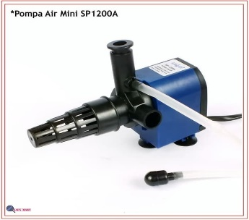

Gambar 2.3 Pompa Air

## Sensor Kelembapan Tanah

Cara kerja sensor ini yaitu dengan mengalirkan arus pada dua probe maka resistansi yang terbaca berbanding lurus dengan jumlah kelembaban yang terdeteksi. Makin banyak cairan maka lebih mudah mengalirkan listrik dengan kata lain resistansinya kecil. Sebaliknya jika resistansinya besar maka listrik yang mengalir akan kecil yang kita asumsikan tanah tersebut makin kering.

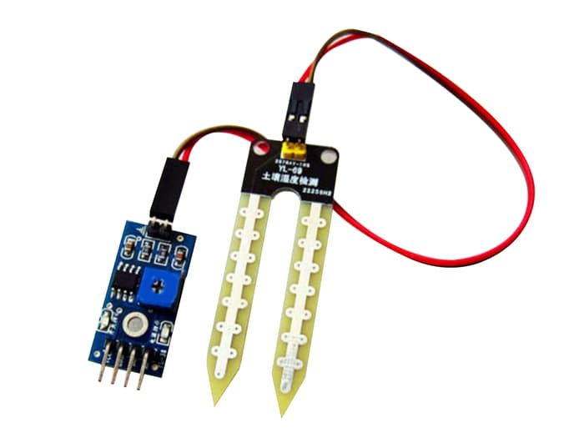

Gambar 2.4 Sensor Kelembapan Tanah

## Sensor Ultrasonik

Pada sensor ultrasonik, gelombang ultrasonik dibangkitkan melalui sebuah alat yang disebut dengan piezoelektrik dengan frekuensi tertentu. Piezoelektrik ini akan menghasilkan gelombang ultrasonik (umumnya berfrekuensi 40kHz) ketika sebuah osilator diterapkan pada benda tersebut. Secara umum, alat ini akan menembakkan gelombang ultrasonik menuju suatu area atau suatu target. Setelah gelombang menyentuh permukaan target, maka target akan memantulkan kembali gelombang tersebut. Gelombang pantulan dari target akan ditangkap oleh sensor, kemudian sensor menghitung selisih antara waktu pengiriman gelombang dan waktu gelombang pantul diterima.

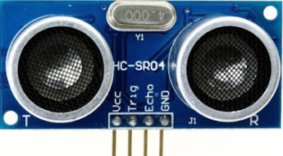

Gambar 2.5 Sensor Ultrasonik

## Kabel Jumper

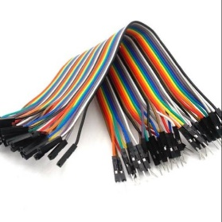Jumper pada sebuah komputer sebenarnya adalah connector (penghubung) sirkuit elektrik yand digunakan untuk menghubungkan atau memutus hubungan pada suatu sirkuit. Jumper juga digunakan untuk melakukan setting pada papan elektrik seperti motherboard komputer.

Gambar 2.6 Kabel Jumper

## Relay

Relay sendiri merupakan sebuah komponen atau piranti yang akan bekerja berdasarkan elektromagentik untuk menggerakan sebuah konektor yang sudah tersusun di dalam rangkaian kelistrikan. Atau bisa di sebut juga dengan saklar elektronis yang akan dapat di kendalikan oleh rangkaian elektronik lainnya dengan memanfaatkan tenaga listrik sebagai sumber energinya. Dengan memanfaatkan induksi magnet yang di peroleh dari kumparan ketika ada aliran listrik, kontaktor akan bisa tertutup atau terbuka.

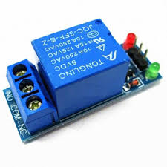

Gambar 2.7 Relay

# BAB III

# PERANCANGAN ALAT

## 3.2 Cara Kerja Alat

1. Hubungkan Catu daya pada stop kontak

2. Rangkaian menjadi bekerja

3. Pada saat rangkaian sudah bekerja, sensor kelembaban tanah juga bekerja

4. Nilai pembacaan sensor kelembaban tanah akan diolah oleh mikrokontroller / arduino

5. Setelah pembacaan sensor dan pengolahan data oleh mikrokontroller / Arduino dilanjutkan ke proses ouput

6. Pada LCD akan menampilkan tingkat kelembaban tanah dan berguna sebagai display indikator

7. Pada LED akan menyala ketika water pump menyala, water pump menyala saat tingkat kelembaban tanah rendah / kering.

8. Pompa air ditunjang dengan relay dikarenakan membutuhkan supply 12 volt

9. Pada saat nilai kelembaban tanah sudah mencukupi / berada pada level point kelembaban yang ditentukan, water pump berhenti bekerja, membuat air berhenti mengalir

10. Proses penyiraman secara otomatis akan berulang dari awal apabila kelembaban tanah kembali kering

11. Pada saat air habis, LCD akan menampilkan "Air habis, segera isi" dan tidak akan benerja sampai tanki terisi kembali

## 3.3 Gambar Rangkaian

## 3.4 Gambar Program

# IV PENUTUP

## 4.1 Kesimpulan

1. Alat ini dapat diterapkan dalam skala yang besar maupun kecil secara teratur.

2. Pompa tidak dapat bekerja jika sensor kelembapan sudah mencapai setting yang diinginkan (gembur).

3. Alat ini terdapat sensor yang dapat mendeteksi level air

# Daftar Pustaka

[1] A. Zainuri, D. R. Santoso, I. Pendahuluan, M. Infus, U. Pasien, and B. Jaringan, “Monitoring dan Identifikasi Gangguan Infus Menggunakan Mikrokontroler AVR,” vol. 6, no. 1, pp. 49–54, 2012.

[2] I. Nugrahanto, T. Elektro, U. Wisnuwardhana, and M. Email, “Pembuatan Water Level Sebagai Pengendali Water Pump Otomatis Berbasis Transistor,” J. Ilmu-Ilmu Tek. - Sist., vol. 13, no. 1, pp. 59–70, 2017.

[3] M. Sari and Gunawan, “Rancang Bangun Alat Penyiram Tanaman Otomatis Menggunakan Sensor Kelembaban Tanah,” J. Electr. Technol., vol. 3, no. 1, pp. 13–17, 2018.

[4] A. Bachri and E. W. Santoso, “Prototype penyiram tanaman otomatis dengan sensor kelembaban tanah berbasis Atmega 328,” J. JE-Unisla, vol. 2, no. 1, pp. 5–10, 2017.

[5] [http://belajarmikrokontroler-2018.blogspot.com/2019/01/penyiram-tanaman-otomatis- berbasis.html](http://belajarmikrokontroler-2018.blogspot.com/2019/01/penyiram-tanaman-otomatis-%20%20%20%20berbasis.html)

[6] <http://www.geraicerdas.com/produk-terbaru/moisture-sensor-detail>

[7] Jurnal Teknik Elektro dan Komputer Vol.7 No.3, Juli-Oktober 2018, ISSN : 2301-8402